HX1600 Scheda creata il 17 dicembre 2024; Ultimo aggiornamento: 30 gennaio 2025
Descrizione storico-bibliografica
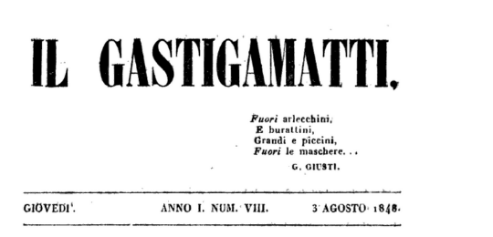
Il *gastigamatti. – Anno 1 n. 1 (13 luglio 1848)-n. 8 (3 agosto 1848). - Venezia : tip. di Alv.[isopoli], 1848. - 1 volume ; 25 cm. ((Trisettimanale. - IEI0103851; PUV1512936; VEA0115227
Variante del titolo: Il *castigamatti
Copia digitale: 1848

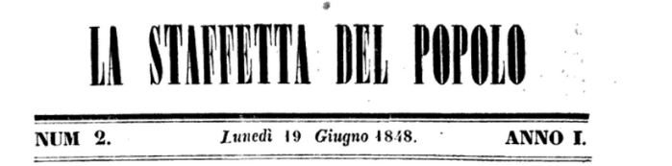
La *staffetta del popolo. - Anno 1, n. 1 (18 giugno 1848)-n. 11 (29 giugno 1848). - Venezia : tip. Marchigian-Tondelli, 1848. - 1 volume ; 23 cm. ((Quotidiano. - In calce a n. 9-10-11: Augusto Giustinian redattore, e proprietario. - IEI0105407
Copia digitale: n.2-11(1848)

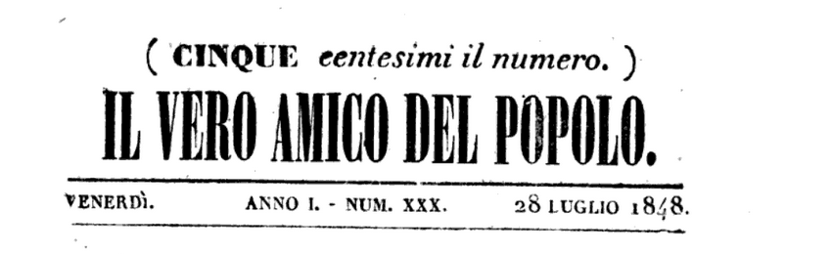
Il *vero amico del popolo. - Anno 1, n. 1 (27 giugno 1848)-anno 1, n. 30 (28 luglio 1848). - Venezia : ed. Mastro Fabrizio, 1848 (Venezia : tip. Alvisopoli). – 1 volume ; 24 cm. ((Quotidiano. - Cfr. Catalogo dei periodici delle biblioteche di Venezia, 1984, vol. 2, p. 610. - IEI0104930
Copia digitale: 1848

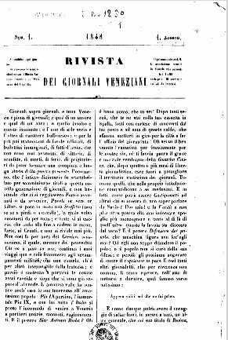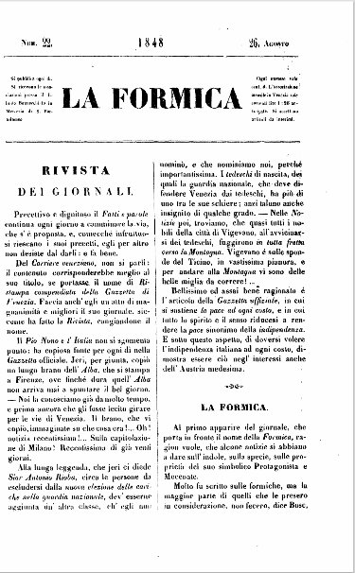
*Rivista dei giornali veneziani. - N. 1 (1 agosto 1848)-n. 21 (25 agosto 1848). - Venezia : G. Cappelletti e S. Bandarini (Venezia : tip. Gaspari). – 1 volume ; 23 cm. ((Quotidiano. - TO00202419
Copia digitale: 1848

La *formica. - N. 22 (26 agosto 1848)-n. 51 (30 settembre 1848). - Venezia : G. Cappelletti e S. Bandarini, 1848 (Venezia : tip. Gaspari). – 1 volume ; 23 cm. ((Quotidiano. - IEI0105512
Copia digitale: 1848

La *formica : foglio settimanale politico, storico, letterario ed artistico. - N. 1 (7 ottobre 1848)-n. 8 (25 novembre 1848). - Venezia : stamp. Gaspari, 1848. - 1 volume ; 29 cm. - IEI0106238

Soggetto: Venezia – 1848

